Муниципальное автономное учреждение

дополнительного образования

«Детская школа искусств»

Утверждаю:

Директор МАУ ДО «ДШИ» Епифанова О.П. 14.06.2022г**.**



Приняты педагогическим советом протокол от 01.06.2022г.№6

**ФОНД ОЦЕНОЧНЫХ СРЕДСТВ**

**итоговой аттестации обучающихся**

**по дополнительной предпрофессиональной программе**

**в области музыкального искусства**

**«Музыкальный фольклор»**

Срок освоения программы – 5 лет, 8 лет

Верх-Нейвинский

Разработчик:

Малова Ольга Викторовна – заместитель директора по учебной работе

СОДЕРЖАНИЕ:

Пояснительная записка.

1. Экзамен по учебному предмету «Фольклорный ансамбль».
2. Экзамен по учебному предмету «Музыкальный инструмент».
3. Экзамен по учебному предмету «Сольфеджио».

**Пояснительная записка.**

Фонд оценочных средствитоговой аттестации обучающихся по дополнительной предпрофессиональной программе в области музыкального искусства «Музыкальный фольклор» срок освоения программы – 5(6) лет разработан на основании и с учетом:

* Федерального закона «Об образовании в Российской Федерации» от 29.12.2012 № 273-ФЗ;
* Приказа Министерства Культуры Российской Федерации «Об утверждении Положения о порядке и формах проведения итоговой аттестации обучающихся, освоивших дополнительные общеобразовательные предпрофессиональные программы в области искусств» от 09.02.2012 № 86;
* Приказа Министерства культуры Российской Федерации «О внесении изменений в приказ Министерства культуры Российской Федерации от 09.02.2012 № 86 «Об утверждении Положения о порядке и формах проведения итоговой аттестации обучающихся, освоивших дополнительные предпрофессиональные общеобразовательные программы в области искусств» от 14 августа 2013 № 1146;
* Приказа Минкультуры Российской Федерации «Об утверждении федеральных государственных требований к минимуму содержания, структуре и условиям реализации дополнительной предпрофессиональной общеобразовательной программы в области музыкального искусства «Музыкальный фольклор» и сроку обучения по этой программе» от 12.12.2014 № 2156.
* Положения о порядке и формах проведения итоговой аттестации обучающихся по дополнительным предпрофессиональным программы в области искусств, утвержденном Приказом Министерства культуры Российской Федерации от 09.02.2012 № 86.
* Устава МАУ ДО «ДШИ».
* Положения о порядке и формах, проведения итоговой аттестации обучающихся по дополнительным предпрофессиональным программам в области искусств в МАУ ДО «ДШИ» пгт. Верх-Нейвинский

Фонд оценочных средств разработан с целью контроля знаний, умений и навыков обучающихся, обеспечения оперативного управления учебным процессом.

Для аттестации учащихся создан фонд оценочных средств, включающий типовые задания, тесты и методы контроля, позволяющие оценить приобретенные знания, умения и навыки. Фонды оценочных средств разрабатываются и утверждаются самостоятельно.

Требования к содержанию итоговой аттестации обучающихся по дополнительной предпрофессиональной программе в области музыкального искусства «Музыкальный фольклор» срок освоения программы – 5(6) лет определяются МАУ ДО «ДШИ» на основании ФГТ.

Итоговая аттестация проводится в форме выпускных экзаменов:

1) Фольклорный ансамбль;

2) Сольфеджио;

3) Музыкальный инструмент.

По итогам выпускного экзамена выставляется оценка «отлично», «хорошо», «удовлетворительно», «неудовлетворительно». Временной интервал между выпускными экзаменами должен быть не менее трех календарных дней.

При прохождении итоговой аттестации выпускник должен продемонстрировать знания, умения и навыки в соответствии с программными требованиями, в том числе:

* умение сценического воплощения народной песни, народных обрядов и других этнокультурных форм бытования фольклорных традиций;
* знание творческих биографий зарубежных и отечественных композиторов, музыкальных произведений, основных исторических периодов развития музыкального искусства во взаимосвязи с другими видами искусств;
* знание профессиональной терминологии, вокального фольклорного репертуара и репертуара по учебному предмету «Музыкальный инструмент»;
* достаточный технический уровень владения музыкальным инструментом для воссоздания художественного образа и стиля исполняемых произведений разных форм и жанров;
* умение определять на слух, записывать, воспроизводить голосом аккордовые, интервальные и мелодические построения;
* наличие кругозора в области музыкального искусства и культуры.

Фонд оценочных средств отображает федеральные государственные требования, соответствует целям и задачам дополнительной предпрофессиональной программе в области музыкального искусства «Музыкальный фольклор» срок освоения программы – 5(6) лет и ее учебному плану. Фонд оценочных средств призван обеспечивать оценку качества приобретенных выпускниками знаний, умений, навыков и степень готовности выпускников к возможному продолжению профессионального образования в области музыкального искусства.

**I.Экзамен по учебному предмету «Фольклорный ансамбль»**

- знание начальных основ песенного фольклорного искусства, а также особенностей оформления инотации народной песни;

- знание характерных особенностей народного пения, вокально-хоровых жанров и основных стилистических направлений ансамблевого исполнительства, художественно-исполнительских возможностей вокального коллектива;

- знание музыкальной терминологии;

- умение грамотно исполнять музыкальные произведения как сольно, так и в составах фольклорных коллективов;

- умение самостоятельно разучивать вокальные партии;

- умение сценического воплощения народной песни, народных обрядов и других этнокультурных форм бытования фольклорных традиций, в том числе исполнения театрализованных фольклорных композиций;

- навыки фольклорной импровизации сольно и в ансамбле;

- практические навыки исполнения народно-песенного репертуара;

- навыки владения различными манерами пения;

- навыки аккомпанирования голосу в процессе работы, а также в концертном исполнении вокальных произведений различных жанров;

- навыки публичных выступлений.

- анализ сформированных навыков сценического выступления, ансамблевого взаимодействия.

Методом оценивания является выставление оценок за исполнение хоровых и сольных произведений. Оценивание проводит утвержденная распорядительным документом организации экзаменационная комиссия на основании разработанных требований к выпускному экзамену по фольклорному ансамблю.

Экзамен в форме концертного выступления. Песенный материал.

***Критерии оценки качества исполнения***

*Критериями оценки качества исполнения могут являться:*

- точное знание слов песни;

- точное знание партии;

- стремление к соответствующей стилю манере пения;

- стремление к соблюдению диалектных особенностей;

- эмоциональность исполнения;

- соответствие художественному образу песни.

По итогам исполнения программы на экзамене выставляется оценка по пятибалльной шкале.

**Критерии оценивания выступления**

**5 («отлично»)**

Выступление участников ансамбля может быть названо концертным. Яркое, экспрессивное выступление, блестящая, отточенная вокальная техника, безупречные стилевые признаки, ансамблевая стройность, выразительность и убедительность артистического облика в целом

**4 («хорошо»)**

Хорошее, крепкое исполнение, с ясным художественно-музыкальным намерением, но имеется некоторое количество погрешностей, в том числе вокальных, стилевых и ансамблевых

**3 («удовлетворительно»)**

Слабое выступление. Текст исполнен неточно. Удовлетворительные музыкальные и технические данные, но очевидны серьёзные недостатки звуковедения, вялость или закрепощенность артикуляционного аппарата. Недостаточность художественного мышления и отсутствие должного слухового контроля. Ансамблевое взаимодействие на низком уровне

**2 («неудовлетворительно»)**

Очень слабое исполнение, без стремления петь выразительно. Текст исполнен, но с большим количеством разного рода ошибок. Отсутствует ансамблевое взаимодействие

**II. Экзамен учебному предмету «Музыкальный инструмент»**

***Объект оценивания:*** исполнение программы

***Предмет оценивания*** •

- сформированный комплекс исполнительских

знаний, умений и навыков, позволяющий использовать многообразные возможности музыкального инструмента для достижения наиболее убедительной интерпретации авторского текста;

- знание инструментального репертуара, включающего произведения разных стилей и жанров – в соответствии с программными требованиями;

-знание художественно-исполнительских возможностей музыкального инструмента;

- навыки по воспитанию слухового контроля, умению управлять процессом исполнения музыкального произведения;

- навыки по использованию музыкально-исполнительских средств выразительности, выполнению анализа исполняемых произведений, владению различными видами техники исполнительства;

- навыки по решению музыкально-исполнительских задач, обусловленные художественным содержанием и особенностями формы, жанра и стиля музыкального произведения;

-наличие музыкальной памяти, полифонического мышления, мелодического, ладогармонического, тембрового слуха.

***Методы оценивания***

Методом оценивания является выставление оценки за исполнение программы. Оценивание проводит утвержденная распорядительным документом Школы экзаменационная комиссия на основании разработанных требований к выпускному экзамену по музыкальному инструменту.

Требования к выпускной программе: 2-3 разнохарактерных произведения, одним из произведений может быть аккомпанемент.

***Примерный репертуар выпускного экзамена:***

**Баян**

***Вариант 1***

1. Беляев Г. Осенний вальс

2. Доброхотов А. Украинская плясовая

3. Русская народная песня. То не ветку ветер клонит. Обр. А. Соловьева

***Вариант 2***

1. Бажилин Р. Ожившие игрушки

2. Дербенко Е. Кадриль

3. Титов В. Полонез

***Оценка «5» (отлично)*** ставится, если выпускник демонстрирует: −высокий уровень сформированных умений и навыков, осмысленное исполнение репертуарных произведений;

−высокий уровень свободы игрового аппарата;

−высокий уровень владения основными приемами игры и штрихами; −высокий уровень чистоты смены меха;

−высокий уровень координации рук; −безошибочноеисполнениерепертуарныхпроизведений(отсутствиеошибоквисполнениимузыкальноготекста); −высокийуровенькачествазвукоизвлеченияичистотыисполнительскогоинтонирования;

−ровность метра и ритма при исполнении произведений;

−выраженный уровень эмоциональности и артистизма исполнения;

−высокий уровень сценической культуры при сольном выступлении.

***Оценка «4» (хорошо)*** ставится, если выпускник демонстрирует: −стабильный уровень приобретенных исполнительских умений и навыков, осмысленное исполнение репертуарных произведений;

−стабильно свободный игровой аппарат;

−стабильный уровень владения основными приемами игры и штрихами; −качественно стабильный уровень технической оснащенности с некоторыми незначительными погрешностями;

-Ровный и стабильный метр и ритм при исполнении произведений; −исполнение с ясной художественно-музыкальной трактовкой,

−стабильный уровень сценической культуры при сольном выступлении. ***Оценка «3» (удовлетворительно)*** ставится, если выпускник демонстрирует: −удовлетворительныйуровеньприобретенныхисполнительскихуменийинавыков, но частично осмысленное (малоосмысленное) исполнение репертуарных произведений;

−зажатость, скованность игрового аппарата; −удовлетворительныйуровеньвладенияосновнымиприёмамиигрыиштрихами; −слабая координация рук;

−ошибки или сбивчивость в исполнении текста репертуарных произведений; −удовлетворительныйуровенькачествазвукоизвлеченияичистотыисполнительскойинтонации;

−неровность, нестабильность метра и ритма.

***Оценка «2» (неудовлетворительно)*** ставится, если выпускник демонстрирует:

−неудовлетворительный уровень или отсутствие исполнительских уменийи навыков, неосмысленное исполнение репертуарных произведений; −зажатость, скованность игрового аппарата; −неудовлетворительныйуровеньвладенияосновнымиприёмамиигрыиштрихамии или не владение основными приёмами игры и штрихами; −неудовлетворительная координация руки или раскоординированность; −наличие большого количества ошибок и или постоянную сбивчивость в исполнении текста репертуарных произведений незнание текста исполняемых произведений;

−неровность, неустойчивость метра и или большое количество ритмических ошибок в исполнении произведений.

**III. Экзамен по учебному предмету «Сольфеджио»**

- сформированный комплекс знаний, умений и навыков, отражающий наличие у обучающегося художественного вкуса, сформированного звуковысотного музыкального слуха и памяти, чувства лада, метроритма, знания музыкальных стилей, способствующих творческой самостоятельности, в том числе:

- первичные теоретические знания, в том числе, профессиональной музыкальной терминологии;

- умение сольфеджировать одноголосные, двухголосные музыкальные примеры, записывать музыкальные построения средней трудности с использованием навыков слухового анализа, слышать и анализировать аккордовые и интервальные цепочки;

- умение осуществлять анализ элементов музыкального языка;

- умение импровизировать на заданные музыкальные темы или ритмические построения;

- навыки владения элементами музыкального языка (исполнение на инструменте, запись по слуху и т.п.).

1. Одноголосный музыкальный диктант.

2. Устный ответ.

Методом оценивания является выставление оценок за написание одноголосного музыкального диктанта и за устный ответ.

Оценивание проводит утвержденная распорядительным документом организации экзаменационная комиссия на основании разработанных требований к выпускному экзамену по сольфеджио

**Экзаменационные требования**

итоговой аттестация

по учебному предмету «Сольфеджио»

для обучающихся V класса (срок обучения 5 лет)

по дополнительной общеобразовательной предпрофессиональной программе

в области музыкального искусства «Музыкальный фольклор»

**Письменно**

1. Записать музыкальный диктант (8 проигрываний, 30-35 минут).
2. Построить задания №1-4 билета (15-20 минут).

**Устно**

1. Построить и спеть гаммы мажора (натуральный) и минора (гармонический) до трёх ключевых знаков.
2. Построить и спеть в тональности цепочку интервалов.
3. Построить и спеть в тональности последовательность аккордов.
4. Построить и спеть от звука интервалы и аккорды.
5. Прочитать с листа мелодию из сборника Г. Фридкина «Чтение с листа на уроках сольфеджио» №№170-205.
6. Исполнить выученные наизусть из учебника Сольфеджио

Ж. Металлиди, 6 класс

1. Определить на слух гаммы ладов, интервалы, аккорды.

**Экзаменационные билеты**

по учебному предмету «Сольфеджио»

для обучающихся V класса (срок обучения 5 лет)

по дополнительной общеобразовательной предпрофессиональной программе

в области музыкального искусства «Музыкальный фольклор»

**Билет № 1**

1. Спеть гаммы ладов **Es-dur (нат.), h-moll (гарм.)**
2. Спеть интервалы в тональности

**Es-dur: 5/I 6/I 6/VII 5/VII 3/I 6/III**

1. Спеть аккорды в тональности

**h-moll: T6 S35 D46 D34 T35 S46 T35**

1. Спеть интервалы и аккорды от звука

**«a» вверх: ч.4, б.2, м.6, б.7; Б35, М6, D7**

1. Определить на слух лады, интервалы, аккорды
2. Прочитать с листа мелодию из сборника Фридкина «Чтение с листа на уроках сольфеджио» №№138-306
3. Исполнить выученный наизусть № 59 из учебника Сольфеджио

Ж. Металлиди, 6 класс

1. Исполнить песню с аккомпанементом или подбор мелодии песни

***Билет № 2***

1. Спеть гаммы ладов **D-dur (нат.), f-moll (гарм.)**
2. Спеть интервалы в тональности

**f-moll: 6/III 5/V 3/I 4/IV 6/III 4/V**

1. Спеть аккорды в тональности

**D-dur: T6 S35 D2 T6 S35 D46 T6**

1. Спеть интервалы и аккорды от звука

**«h» вверх ч.5, б.3, б.6, б.7; М46, Б35, D7**

1. Определить на слух лады, интервалы, аккорды
2. Прочитать с листа мелодию из сборника Фридкина «Чтение с листа на уроках сольфеджио» №№ 138-306
3. Исполнить выученный наизусть № 55 из учебника сольфеджио Ж. Металлиди 6 класс
4. Исполнить песню с аккомпанементом или подбор мелодии песни

***Билет № 3***

1. Спеть гаммы ладов **A-dur (нат.), c-moll (гарм.)**
2. Спеть интервалы в тональности

**A-dur: 8/I 4/V 4/IV 6/III 3/II 5/I**

1. Спеть аккорды в тональности

**c-moll: T46 S6 D35 D2 T6 D46 T6**

1. Спеть интервалы и аккорды от звука

**«cis» вверх ч.4, б.2, м.3, м.7; Б6, М35, D7**

1. Определить на слух лады, интервалы, аккорды
2. Прочитать с листа мелодию из сборника Фридкина «Чтение с листа на уроках сольфеджио» №№138-306
3. Исполнить выученный наизусть №40 из учебника сольфеджио Ж. Металлиди 6 класс
4. Исполнить песню с аккомпанементом или подбор мелодии песни.

**Критерии оценки**

Уровень приобретенных знаний, умений и навыков должен соответствовать программным требованиям.

Задания должны выполняться в полном объеме и в рамках отведенного на них времени, что демонстрирует приобретенные учеником умения и навыки. Индивидуальный подход к ученику может выражаться в разном по сложности материале при однотипности задания.

Для аттестации учащихся используется дифференцированная 5-балльная система оценок.

***Музыкальный диктант***

Оценка 5 (отлично) – музыкальный диктант записан полностью без ошибок в пределах отведенного времени и количества проигрываний. Возможны небольшие недочеты (не более двух) в группировке длительностей или записи хроматических звуков.

Оценка 4 (хорошо) - музыкальный диктант записан полностью в пределах отведенного времени и количества проигрываний. Допущено 2-3 ошибки в записи мелодической линии, ритмического рисунка, либо большое количество недочетов.

Оценка 3 (удовлетворительно) - музыкальный диктант записан полностью в пределах отведенного времени и количества проигрываний, допущено большое количество (4-8) ошибок в записи мелодической линии, ритмического рисунка, либо музыкальный диктант записан неполностью (но больше половины).

Оценка 2 (неудовлетворительно) – музыкальный диктант записан в пределах отведенного времени и количества проигрываний, допущено большое количество грубых ошибок в записи мелодической линии и ритмического рисунка, либо музыкальный диктант записан меньше, чем наполовину.

***Сольфеджирование, интонационные упражнения, слуховой анализ***

Оценка 5 (отлично) – чистое интонирование, хороший темп ответа, правильное дирижирование, демонстрация основных теоретических знаний.

Оценка 4 (хорошо) – недочеты в отдельных видах работы: небольшие погрешности в интонировании, нарушения в темпе ответа, ошибки в дирижировании, ошибки в теоретических знаниях.

Оценка 3 (удовлетворительно) – ошибки, плохое владение интонацией, замедленный темп ответа, грубые ошибки в теоретических знаниях.

Оценка 2 (неудовлетворительно) - грубые ошибки, невладение интонацией, медленный темп ответа, отсутствие теоретических знаний.

*Примерные образцы заданий*

*Диктант*

1



2

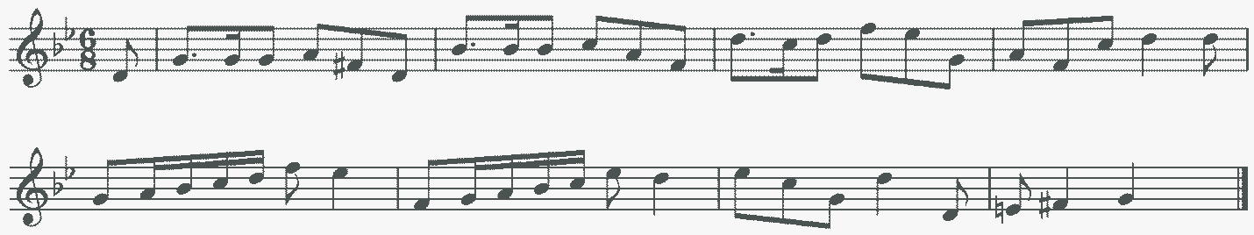

3

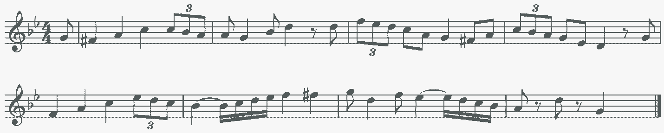

4

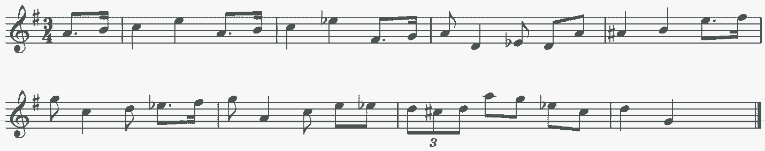

5



6

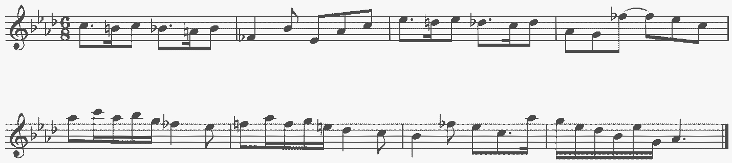

*Слуховой анализ*

1 2

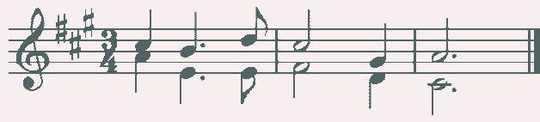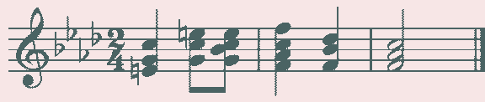

3 4

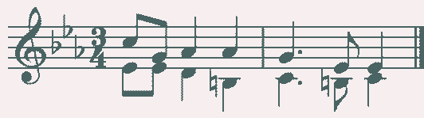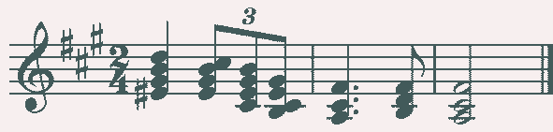

5

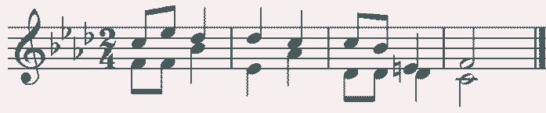

6

